银行家算法
71112321郭政吉

一、实验内容
1. 在Windows操作系统上，利用Win32 API编写多线程应用程序实现银行家算法。
2. 创建n个线程来申请或释放资源，只有保证系统安全，才会批准资源申请。
3. 通过Win32 API提供的信号量机制，实现共享数据的并发访问。
二、实验目的
通过实验，加深对多实例资源分配系统中死锁避免方法——银行家算法的理解，掌握Windows环境下银行家算法的实现方法，同时巩固利用Windows API进行共享数据互斥访问和多线程编程的方法。

三、实验代码
#include<windows.h>
#include<stdio.h>
#include<stdlib.h>
#include<time.h>
#include<iostream>
using namespace std;

typedef HANDLE Semaphore;

const int n=5 ;//thread
const int m=3; //resource

int Work[m],running=5;
BOOL Finish[n];
int Max[n][m]={
{8,5,6},
{2,4,1},
{0,2,8},
{3,5,7},
{1,2,8}
};
int Allocation[n][m]={
{1,0,0},
{1,0,1},
{2,1,0},
{1,2,1},
{0,0,2}
};
int Need[n][m]={
{3,5,2},
{1,3,2},
{4,0,0},
{0,2,1},
{4,3,1}
};
int Available[m]={3,3,2};
Semaphore rmutex,wmutex[n];
void Request(int i,int r[]);
BOOL check();
DWORD WINAPI Processor(LPVOID pParam )
{
int i=(int)pParam,j,res[m],c=0;
while(TRUE)
{
srand(time(NULL));
WaitForSingleObject(rmutex,INFINITE);
for(j=0;j<m;j++)
{
if(Need[i][j]>0)
break;
if(j==m)//all need is 0
{
running--;//one thread is over
if(running==0)
printf("all thread is over!\n");
ReleaseSemaphore(rmutex,1,NULL);
break;
}
}

for(j=0;j<m;j++)
res[j]=(1+Need[i][j])*(((float)(rand()%10))/10);
ReleaseSemaphore(rmutex,1,NULL);
Request(i,res);
Sleep(rand()%10/10*1000);
}
return 1;
}
void Request(int i,int res[]){
int j;
WaitForSingleObject(rmutex,INFINITE);
for(j=0;j<m;j++)
if(res[j]>0)
break;
if(j==m)//all resources is zero
{
ReleaseSemaphore(rmutex,1,NULL);
return;
}
printf("P%d request:",i);
for(j=0;j<m;j++)
printf("%d ",res[j]);
printf("\t");
for(j=0;j<m;j++)
{
if(res[j]>Need[i][j])
break;
}
if(j<m)
{
printf("P%d request error\n",i);
ReleaseSemaphore(rmutex,1,NULL);
return;
}
for(j=0;j<m;j++)
{
if(res[j]>Available[j])
break;
Available[j]-=res[j];
Allocation[i][j]+=res[j];
Need[i][j]-=res[j];
}
if(j<m)
{
printf("not enough resource,P%d is waiting....\n",i);
for(j--;j>=0;j--)
{
Available[j]+=res[j];
Allocation[i][j]-=res[j];
Need[i][j]+=res[j];
}
//for(j=0;j<m;j++)printf("%d ",Available[j]);
ReleaseSemaphore(rmutex,1,NULL);
WaitForSingleObject(wmutex[i],INFINITE);
Request(i,res);
}
else if(check()){
printf("P%d request is agree\n",i);
for(j=0;j<m;j++)
if(Need[i][j]>0)
break;
if(j==m)
{
printf("P%d is ok\n",i);
for(j=0;j<m;j++)
{//release resources
Available[j]+=Allocation[i][j];
Allocation[i][j]=0;
Need[i][j]=0;
}
running--;//one thread is over
if(running==0)
printf("\nall request is ok!\n");
}
for(i=0;i<n;i++)
ReleaseSemaphore(wmutex[i],1,NULL);
ReleaseSemaphore(rmutex,1,NULL);
return;
}
else{
printf("no safe sequence,P%d is waiting....\n",i);
for(j=0;j<m;j++){
Available[j]+=res[j];
Allocation[i][j]-=res[j];
Need[i][j]+=res[j];
}
ReleaseSemaphore(rmutex,1,NULL);
WaitForSingleObject(wmutex[i],INFINITE);
Request(i,res);
}
}

BOOL check()
{
int i,j,s[n],t=0;
BOOL bFlag=TRUE;
for(j=0;j<m;j++)
Work[j]=Available[j];
for(i=0;i<n;i++)
{
Finish[i]=FALSE;
}
while(bFlag)
{
bFlag=FALSE;
for(i=0;i<n;i++)
{
if(Finish[i]==TRUE)continue;
for(j=0;j<m;j++)
{
if(Need[i][j]>Work[j])
{
for(j--;j>=0;j--)
{
Work[j]-=Allocation[i][j];
}
break;
}
Work[j]+=Allocation[i][j];
}
if(j==m)
{
Finish[i]=TRUE;
s[t]=i;
t++;
bFlag=TRUE;
break;
}
}
}
for(i=0;i<n;i++)
{
if(Finish[i]==FALSE)break;
}
if(i==n)
{
cout<<"safe sequence:";
for(i=0;i<n;i++)
{
cout<<s[i]<<' ';
}
cout<<". ";
return TRUE;
}
return FALSE;
}

int main()
{

DWORD tid;
int i;
BOOL bFlag=TRUE;

rmutex =CreateSemaphore(NULL,1,1,"rmutex");
char Wmutex[2]={'w'};
for(i=0;i<n;i++)
{
Wmutex[1]='0'+i;//Wmutex[]=wi
wmutex[i]=CreateSemaphore(NULL,1,1,Wmutex);
}

if(!rmutex||!wmutex) //0Ϊfalse
{
cout<<"Create Semaphore Error!\n";
return 0;
}

//create thread
for(i=0; i<n; i++)
{
HANDLE h=CreateThread(NULL,0,Processor,(LPVOID)i,0,&tid);
}

Sleep(10000);

}

四、实验结果

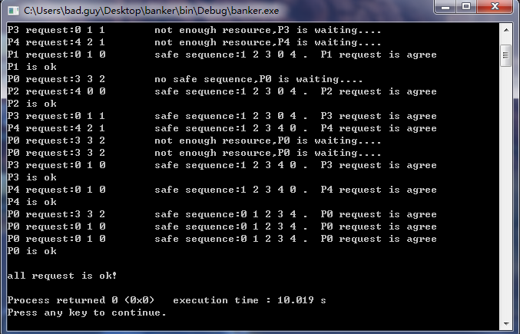
五、心得
通过本次银行家算法实验，加深了我对银行家算法的了解，掌握了如何利用银行家算法避免死锁。这次实践，我巩固了自己的理论知识。
银行家算法是为了使系统保持安全状态。如果把操作系统看作是银行家，操作系统管理相当于银行家管理的资金，进程向操作系统请求分配资源相当于用户向银行家贷款。操作系统按照银行家制定的规则为进程分配资源。
操作系统的一些原理在生活中都可以找到相应的例子。结合生活中的例子，可以化抽象为具体，我们会更加清楚地了解到其原理与操作过程。

